实验四 8253A定时/计数器实验
一、实验目的
学习8253A可编程定时/计数器与8088CPU的接口方法；了解8253A的工作方式； 掌握8253A在各种方式下的编程方法。
二、 实验内容
本实验要求用8253来控制一个LED发光二极管的点亮和熄灭，要求点亮5秒钟后再让它熄灭5秒钟，并重复上述过程。
本实验原理图如下图所示，8253A的A0、A1接系统地址总线A0、A1，故8253A的地址范围为48H~ 4FH。 因此， 本实验仪中的8253A四个端口地址为48H、49H、4AH、4BH，分别对应通道0、通道1、通道2和控制字。
本实验使用8253的定时器通道2，输入时钟CLK2 为1KHZ，输出TOUT2接发光二极管L1，并要求用接在GATE2引脚上的导线是接地(“0”电平)或接高电平(“1”电平)来观察GATE对计数器的控制作用。
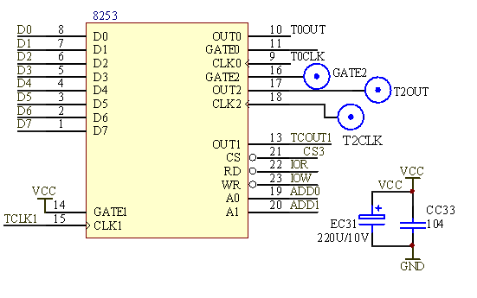

三、 实验线路连接
1、 8253A芯片的T2CLK引出插孔连分频输出插孔1KHZ。
2、 8253A芯片的T2OUT2接发光二极管L1。
四、实验步骤
1、线路连接。
2、运行实验程序。
3、认真记录，观察实验结果，认真撰写实验报告。

